EUB发货流程
包货
和以前的一样，纸箱上还贴网站订单编号；
Aliarm默认快递线路已经选了EUB
登录EUB
http://shippingtool.ems.com.cn/login.html
http://shipping.ems.com.cn/ 用这个
vincent0571 / p+e
在EUB系统填客户地址， 打开aliarm – eub获取客户地址；
→ 填写Excel模板；
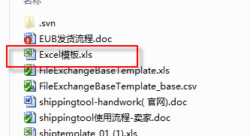
- 到日本的城市/州要转成英文，选E特快；
- 到英国的邮编中间有空格；
→ 订单导入, 上传Excel；
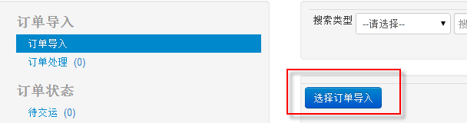
→ 点击 “生成订单”
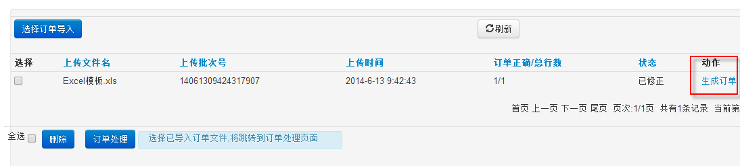
→ 点击 “生成运单”
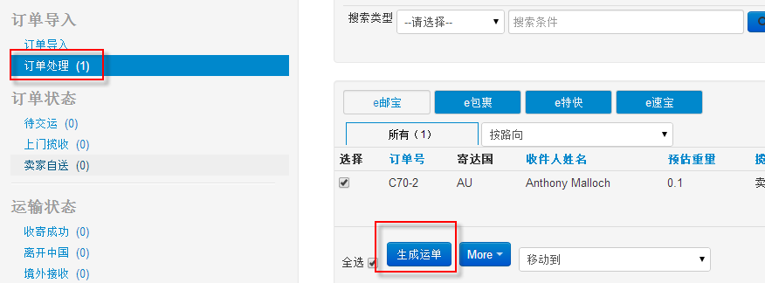
→ 下载和打印运单
如果chrome pdf打不开，按下面的操作；
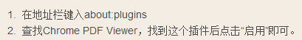
→ 点击 “交运”
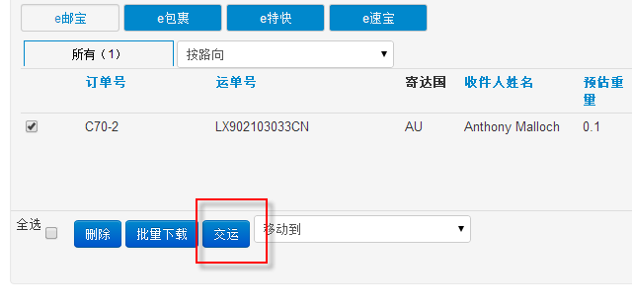
打印面单；
投递标签 (From/TO)
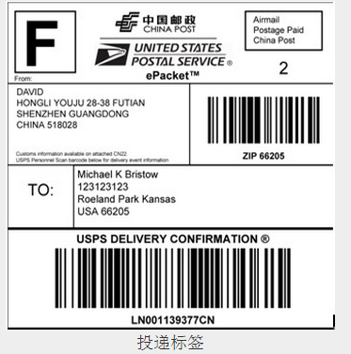
申报标签 (product/weight/price)
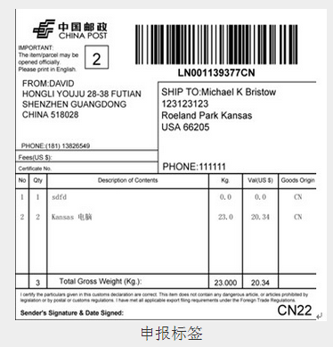
申报清单(寄件人/包裹内容/申报价格) --- 这个步杭州地区不需要
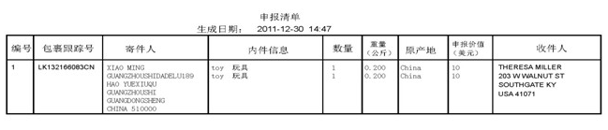
把快递单号 填了Aliarm 系统上；
通知飞翔不用取件；
通知飞翔以后要取件会发消息给他们，不发消息不用来取件；
EUB取件员
打电话通知来取件
取件联系人： 陈 13738043855

SKU编码规则
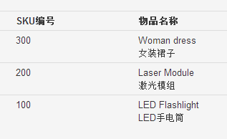

邮编规则：
收件人邮编，邮编不区分大小写,各国邮编规则如下：
美国邮编规则：5位数字+短横线+4位数字，如：12345-1234；或者5位数字，如：12345
澳大利亚邮编规则：4位数字，如：1234
加拿大邮编规则：字母+数字+字母+空格+数字+字母+数字，如：a1b 2C3；或者字母+数字+字母+数字+字母+数字，如：S1V1e9
香港邮编规则：没有邮编,不用填写
台湾邮编规则：5位数字，如：12345
日本邮编规则：3位数字+短横线+4位数字，如：123-1234
英国邮编规则：2-4位数字或字母+空格+3位数字或字母，如：DN16 9AA 或 M2 5BQ
法国邮编规则：5位数字，如：12345
韩国邮编规则：3位数字+短横线+3位数字，如：123-123
巴西邮编规则：5位数字+短横线+3位数字，如：12345-123
西班牙邮编规则：5位数字，如：12345
乌克兰邮编规则：5位数字，如：12345
新加坡邮编规则：6位数字，如：123456
白俄罗斯邮编规则：6位数字，如：123456
荷兰邮编规则：4位数字+空格+2位数字或字母，如：1234 8f
俄罗斯邮编规则：6位数字，如：123456
德国邮编规则：5位数字，如：12345

注:除香港外,其他国家或地区的邮编都为必填项，香港没有邮编不要填写。

国家名称：（全称或者简称都可以）
美国填写：UNITED STATES OF AMERICA 或者 UNITED STATES 或者 US；
澳洲填写：AUSTRALIA 或者 AU；
加拿大填写：CANADA 或者 CA；
香港填写：HONG KONG 或者 HK；
台湾填写：TAIWAN 或者 TW；
日本填写：JAPAN 或者 JP；
英国填写：UNITED KINGDOM 或者 BRITAIN 或者 GB 或者 UK；
法国填写：FRANCE 或者 FR；
韩国填写：KOREA 或者 KR；
巴西填写：BRAZIL 或者 BR；
西班牙填写：SPAIN 或者 ES；
乌克兰填写：UKRAINE 或者 UA；
新加坡填写：SINGAPORE 或者 SG；
白俄罗斯填写：BYELORUSSIA 或者 BELARUS 或者 BY；
荷兰填写：NEDERLANDS 或者 NL；
俄罗斯填写：RUSSIA 或者 RU；
德国填写：DEUTSCHLAND 或者 DE

EUB不到 E特快到的国家：
- 日本/韩国/巴西/荷兰
- 荷兰国家名称系统上的不对 NEDERLANDS

EUB到达的国家
 | 美国 | First class  www.usps.com | 7-10
 | 澳大利亚 | http://auspost.com.au/track/  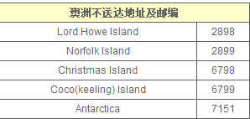
 | 加拿大
 | 英国 | http://track2.royalmail.com/portal/rm/track
 | 法国 / 德国 / 荷兰
 | 日本 / 韩国 / 新加坡 / 香港 / 台湾 /
 | 巴西 / 西班牙
 | 乌克兰 / 白俄罗斯 / 俄罗斯

EUB 价格
 | 美国 | 7 + 60 * 0.08 = 11.8  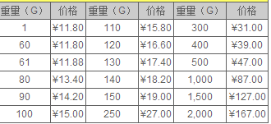
 | 澳洲 | 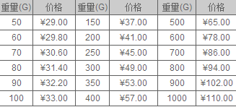
 | 英国 | 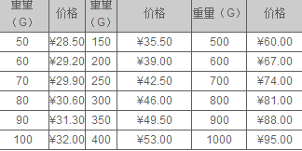  Xxxkg x 0.07 + 25 =

E特快价格
日本、韩国、香港、新加坡、台湾：2-4个工作日

英国、法国、加拿大、澳大利亚、西班牙、荷兰：5-7个工作日

俄罗斯、巴西、乌克兰、白俄罗斯：7-10个工作日
三、资费标准
路向 首重50g（元） 续重50g（元）
台湾 16 0.6
香港 48 0.5
俄罗斯 60 4
澳大利亚 69 3
日本 81 1.2
日本（促销价） 35 1.5
韩国 60 0.9
韩国（促销价） 35 1.2
新加坡 70 1.2
英国 70 2
法国 105 2
巴西 115 4
西班牙 85 2.2
荷兰 91 2
加拿大 105 3
乌克兰 120 2.5
白俄罗斯 120 2.5

计算公式: 105 + (1200/50)x3 = 177 加拿大
卖家需裁剪和粘贴详情单，暂只提供A4纸详情单，后续将增加热敏详情单

EUB限制
限重2千克
长、宽、厚合计不超过90厘米，最长一边不超过60厘米

EUB联系：
官网 11183
客户经理 陶利亚 经理 13735526096
技术问题群：74354323
倪经理（QQ 狩手 199817567）13867464795
取件联系人： 陈 13738043855
Ebay 上： http://university.ebay.cn/logistics/method/

